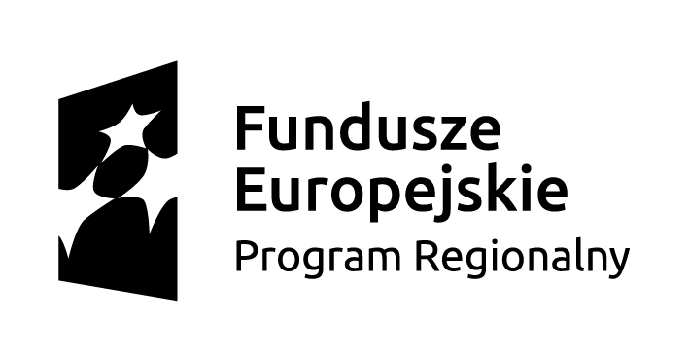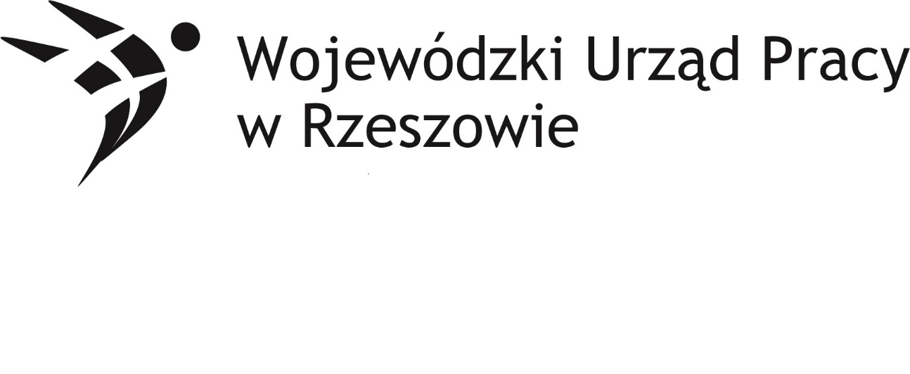

Załącznik nr 4 do Regulaminu rekrutacji i uczestnictwa uczennic/uczniów oraz nauczycielek/nauczycieli
Zespołu Szkół Budowlanych w Jaśle w projekcie pn. „Poprawa jakości kształcenia zawodowego
w szkołach ponadgimnazjalnych na terenie Powiatu Jasielskiego”.

OŚWIADCZENIE UCZESTNICZKI/UCZESTNIKA PROJEKTU

W związku z przystąpieniem do Projektu pn „Poprawa jakości kształcenia zawodowego
w szkołach ponadgimnazjalnych na terenie Powiatu Jasielskiego”, niniejszym oświadczam,
że przyjmuje do wiadomości, iż:
1. administratorem danych osobowych, w ramach zbioru: Regionalny Program Operacyjny Województwa Podkarpackiego na lata 2014-2020 jest Zarząd Województwa Podkarpackiego - pełniący funkcję Instytucji Zarządzającej Regionalnym Programem Operacyjnym Województwa Podkarpackiego na lata 2014-2020, działający w imieniu Województwa Podkarpackiego;
2. administratorem moich danych osobowych, w ramach zbioru: Centralny system teleinformatyczny wspierający realizację programów operacyjnych jest Minister Infrastruktury i Rozwoju, z siedzibą w: 00-926 Warszawa, ul. Wspólna 2/4;
3. podstawę prawną przetwarzania moich danych osobowych stanowi art. 23 ust. 1 pkt 2 lub art. 27 ust. 2 pkt 2 ustawy z dnia 29 sierpnia 1997 r. o ochronie danych osobowych ( Dz. U. z 2014 r., poz. 1182, z późn. zm.), dalej „ustawa o ochronie danych osobowych” – dane osobowe są niezbędne dla realizacji RPO WP 2014-2020, na podstawie, w odniesieniu do zbioru:
Regionalny Program Operacyjny Województwa Podkarpackiego na lata 2014-2020:
a) art. 54 ust. 2, art. 59 ust. 1, art. 65, art. 74. ust 1 i 3, art. 115, art. 122 ust. 2 i 3,
art. 125 ust. 2 lit. c-e, ust. 4 lit. a rozporządzenia Parlamentu Europejskiego i Rady (UE) nr 1303/2013 z dnia 17 grudnia 2013 r. ustanawiającego wspólne przepisy dotyczące Europejskiego Funduszu Rozwoju Regionalnego, Europejskiego Funduszu Społecznego, Funduszu Spójności, Europejskiego Funduszu Rolnego na rzecz Rozwoju Obszarów Wiejskich oraz Europejskiego Funduszu Morskiego i Rybackiego oraz ustanawiającego przepisy ogólne dotyczące Europejskiego Funduszu Rozwoju Regionalnego, Europejskiego Funduszu Społecznego, Funduszu Spójności i Europejskiego Funduszu Morskiego i Rybackiego oraz uchylającego rozporządzenie Rady (WE) nr 1083/2006 (Dz. Urz. UE L 347 z 20.12.2013, str. 320, z późn. zm.),
b) art. 5 oraz art. 19 ust. 4 rozporządzenia Parlamentu Europejskiego i Rady (UE) nr 1304/2013 z dnia 17 grudnia 2013 r. w sprawie Europejskiego Funduszu Społecznego i uchylającego rozporządzenie Rady (WE) nr 1081/2006 (Dz. Urz. UE L 347 z 20.12.2013, str. 470) oraz załącznika I i II do tego rozporządzenia,
c) art. 9 ust. 2 ustawy z dnia 11 lipca 2014 r. o zasadach realizacji programów w zakresie polityki spójności finansowanych w perspektywie finansowej 2014–2020 (Dz. U. poz. 1146, z późn. zm.);

Centralny system teleinformatyczny wspierający realizację programów operacyjnych:

a) Rozporządzenia Parlamentu Europejskiego i Rady (UE) nr 1303/2013 z dnia
17 grudnia 2013 r. ustanawiającego wspólne przepisy dotyczące Europejskiego Funduszu Rozwoju Regionalnego, Europejskiego Funduszu Społecznego, Funduszu Spójności, Europejskiego Funduszu Rolnego na rzecz Rozwoju Obszarów Wiejskich oraz Europejskiego Funduszu Morskiego i Rybackiego oraz ustanawiającego przepisy ogólne dotyczące Europejskiego Funduszu Rozwoju Regionalnego, Europejskiego Funduszu Społecznego, Funduszu Spójności i Europejskiego Funduszu Morskiego i Rybackiego oraz uchylającego rozporządzenie Rady (WE) nr 1083/2006 (Dz. Urz. UE L 347
z 20.12.2013, str. 320, z późn. zm.),
b) Rozporządzenia Wykonawczego Komisji (UE) nr 1011/2014 z dnia 22 września 2014 r. ustanawiającego szczegółowe przepisy wykonawcze do rozporządzenia Parlamentu Europejskiego i Rady (UE) nr 1303/2013 w odniesieniu do wzorów służących do przekazywania Komisji określonych informacji oraz szczegółowych przepisów dotyczących wymiany informacji między beneficjentami a instytucjami zarządzającymi, certyfikującymi, audytowymi i pośredniczącymi,
c) Rozporządzenia Parlamentu Europejskiego i Rady (UE) nr 1304/2013 z dnia 17 grudnia 2013 r. w sprawie Europejskiego Funduszu Społecznego i uchylającego rozporządzenie Rady (WE) nr 1081/2006 (Dz. Urz. UE L 347 z 20.12.2013, str. 470) oraz załącznika I i II do tego Rozporządzenia,
d) Ustawy z dnia 11 lipca 2014 r. o zasadach realizacji programów w zakresie polityki spójności finansowanych w perspektywie finansowej 2014–2020 (Dz. U. poz. 1146, z późn. zm.);
4. moje dane osobowe będą przetwarzane wyłącznie w celu realizacji Projektu pn. „Poprawa jakości kształcenia zawodowego w szkołach ponadgimnazjalnych na terenie Powiatu Jasielskiego”, w szczególności, w odniesieniu do zbioru:
Regionalny Program Operacyjny Województwa Podkarpackiego na lata 2014-2020, w zakresie:
- aplikowania o środki unijne i realizacji projektów, w szczególności potwierdzania kwalifikowalności wydatków, udzielania wsparcia uczestnikom projektów, ewaluacji, monitoringu, kontroli, audytu, sprawozdawczości oraz działań informacyjno-promocyjnych w ramach RPO WP 2014-2020,
- zapewnienia realizacji obowiązku informacyjnego dotyczącego przekazywania do publicznej wiadomości informacji o podmiotach uzyskujących wsparcie
z RPO WP 2014-2020;
Centralny system teleinformatyczny wspierający realizację programów operacyjnych,
w zakresie:
a) zarządzania, kontroli, audytu, ewaluacji, sprawozdawczości i raportowania w ramach RPO WP 2014-2020,
b) zapewnienia realizacji obowiązku informacyjnego dotyczącego przekazywania do publicznej wiadomości informacji o podmiotach uzyskujących wsparcie z funduszy polityki spójności w ramach RPO WP 2014-2020;
5. moje dane osobowe zostały powierzone do przetwarzania Instytucji Pośredniczącej – Wojewódzkiemu Urzędowi Pracy w Rzeszowie, z siedzibą: 35-025 Rzeszów,
ul. płk. Leopolda Lisa-Kuli 20, Beneficjentowi realizującemu Projekt „Poprawa jakości kształcenia zawodowego w szkołach ponadgimnazjalnych na terenie Powiatu Jasielskiego” – Powiatowi Jasielskiemu, ul. Rynek 18, 38-200 Jasło, podmiotom świadczącym usługi na rzecz Beneficjenta w ramach RPO WP 2014-2020 w związku z realizowanym projektem. Moje dane osobowe mogą zostać przekazane podmiotom realizującym badania ewaluacyjne na zlecenie Ministra Infrastruktury i Rozwoju, Instytucji Zarządzającej, Instytucji Pośredniczącej lub Beneficjentom. Moje dane mogą zostać również powierzone specjalistycznym firmom, realizującym na zlecenie Ministra Infrastruktury i Rozwoju, Instytucji Zarządzającej, Instytucji Pośredniczącej lub Beneficjentom kontrole i audyt w ramach RPO WP 2014-2020.
Moje dane osobowe mogą zostać przekazane podmiotom realizującym badania ewaluacyjne na zlecenie Ministra Infrastruktury i Rozwoju, Instytucji Zarządzającej, Instytucji Pośredniczącej lub Beneficjentom.
Moje dane mogą zostać również powierzone specjalistycznym firmom, realizującym na zlecenie Ministra Infrastruktury i Rozwoju, Instytucji Zarządzającej, Instytucji Pośredniczącej lub Beneficjentom kontrole i audyt w ramach RPO WP 2014-2020;
6. podanie danych jest dobrowolne, aczkolwiek odmowa ich podania jest równoznaczna z brakiem możliwości udzielenia wsparcia w ramach Projektu;
7. w ciągu 4 tygodni po zakończeniu udziału w Projekcie udostępnię dane dot. mojego statusu na rynku pracy oraz informację nt. udziału w kształceniu lub szkoleniu oraz uzyskania kwalifikacji lub nabycia kompetencji;
8. w ciągu 3 miesięcy po zakończeniu udziału w Projekcie udostępnię dane dot. mojego statusu na rynku pracy;
9. zapoznałem/am się z treścią rozdziału 4 ustawy o ochronie danych osobowych, dot. praw osoby, której dane dotyczą, w zbiorach danych osobowych, tj. m.in. mam prawo dostępu do treści swoich danych osobowych i ich poprawiania.

10. wyrażam zgodę na umieszczenie moich danych personalnych na liście osób zakwalifikowanych do danej formy wsparcia, umieszczonej na tablicy ogłoszeń szkoły.

………………………………………….. …………………………………………..
Miejscowość i data Czytelny podpis uczestniczki/uczestnika projektu;
rodzica/opiekuna prawnego

